**LAPORAN PRAKTIKUM**

**Algoritma Pemrograman**

**EVALUASI**



**Disusun oleh:**

**Andra Dwicki Saputra**

**109082500206**

**S1IF-13-07**

**PROGRAM STUDI S1 INFORMATIKA**

**FAKULTAS INFORMATIKA**

**TELKOM UNIVERSITY PURWOKERTO**

**2025**

**SOAL**

1. **SOAL 1**

**Source Code**

|  |
| --- |
| package main  import "fmt"  func main() {  var a int  fmt.Print("Masukkan angka: ")  fmt.Scan(&a)  fmt.Print("Deret bilangan genap: ")  for i := 1; i <= a; i++ {  fmt.Print(2*i)  }  fmt.Println()  } |

**Screenshoot program**

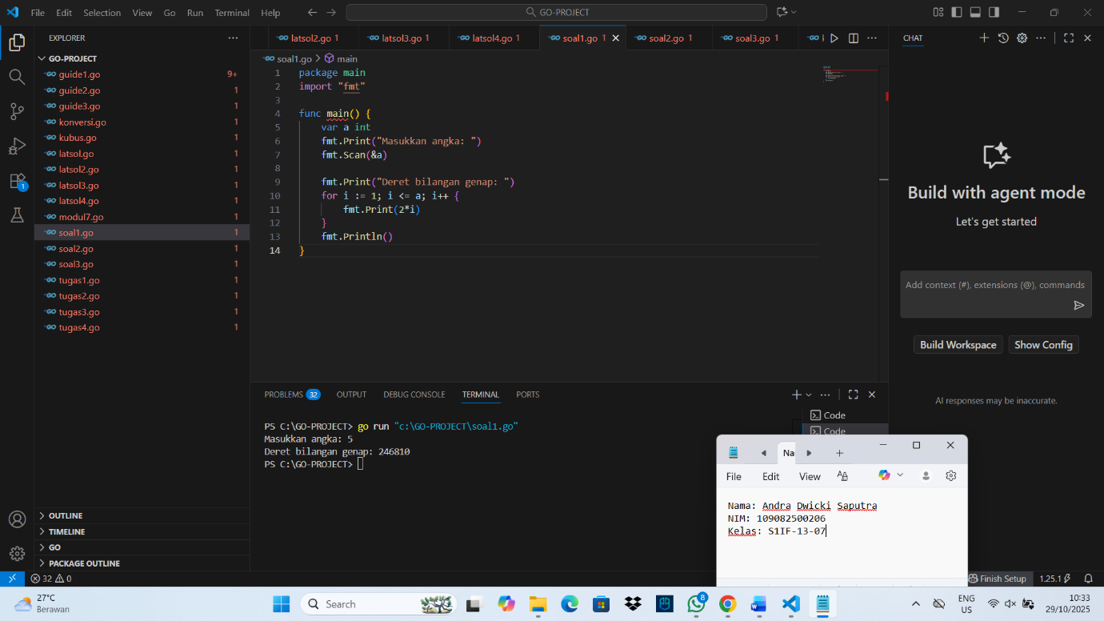

**Deskripsi program**

Program ini berfungsi untuk menampilkan deret bilangan genap sebanyak jumlah yang dimasukkan oleh pengguna. Pengguna memasukkan sebuah angka n, kemudian program akan mencetak n bilangan genap pertama secara berurutan, mulai dari 2.

Perhitungan dilakukan dengan cara mengalikan setiap nilai i (dari 1 sampai n) dengan 2.

Contoh:

Input: 5

Output: 2 4 6 8 10

1. **SOAL 2**

**Source Code**

|  |
| --- |
| package main  import "fmt"  func main() {  var x, y int  fmt.Print("Masukkan nilai x dan y: ")  fmt.Scan(&x, &y)  hasil := 1  for i := x; i <= y; i++ {  hasil *= i  }  fmt.Printf("Jumlah bakteri terakhir dari hari %d sampai %d adalah %d\n", x, y, hasil)  } |

**Screenshoot program**

**Deskripsi program**

Program ini digunakan untuk menghitung jumlah bakteri terakhir setelah berkembang dari hari ke-x sampai hari ke-y. Pada setiap harinya, bakteri berkembang dengan kelipatan sesuai nomor harinya. Artinya, pada hari ke-x dikalikan dengan x, hari berikutnya dikalikan lagi dengan (x+1), dan seterusnya hingga hari ke-y. Program meminta pengguna memasukkan dua angka (x dan y), lalu menghitung hasil perkalian semua bilangan dari x sampai y.

Contoh:

Input: 2 4

Perhitungan: 2 × 3 × 4 = 24

Output: Jumlah bakteri terakhir dari hari 2 sampai 4 adalah 24

1. **SOAL 3**

**Source Code**

|  |
| --- |
| package main  import "fmt"  func main() {  var keping int  fmt.Print("Masukkan jumlah keping: ")  fmt.Scan(&keping)  peti := keping / 800  sisa := keping % 800  karung := sisa / 80  sisa = sisa % 80  ikat := sisa / 8  keping = sisa % 8  fmt.Printf("%d peti, %d karung, %d ikat, dan %d keping\n", peti, karung, ikat, keping)  } |

**Screenshoot program**

**Deskripsi program**

Program akan meminta pengguna untuk memasukkan jumlah keping yang dimiliki. Kemudian, program akan menghitung berapa banyak peti, karung, ikat, dan sisa keping yang setara dengan jumlah tersebut. Perhitungan dilakukan dengan cara pembagian dan sisa bagi (/ dan %) untuk menentukan setiap satuan secara berurutan dari yang terbesar ke terkecil. Pengguna memasukkan berapa banyak keping yang dia punya.

Contoh: input 1053

Hitung berapa peti

Karena 1 peti = 800 keping,

maka peti = 1053 / 800 = 1 peti

Sisa kepingnya: 1053 % 800 = 253

Hitung berapa karung dari sisa tadi

1 karung = 80 keping,

maka karung = 253 / 80 = 3 karung

Sisa kepingnya: 253 % 80 = 13

Hitung berapa ikat dari sisa berikutnya

1 ikat = 8 keping,

maka ikat = 13 / 8 = 1 ikat

Sisa kepingnya: 13 % 8 = 5

Sisa terakhir adalah keping yang tidak bisa dikonversi

Jadi hasil akhirnya: 1 peti 3 karung 1 ikat dan 5 keping